Lima Duarte (MG), 15 de dezembro de 2021.

Requerimento nº 116/2021/SC

Senhor Presidente da Câmara e
demais Vereadores.

O Vereador que a esta subscreve, diante das atribuições e direitos que lhe são conferidos através da Lei Orgânica e do Regimento Interno desta Casa Legislativa, vem REQUERER a Mesa Diretora desta Casa Legislativa, que envie ofício ao DNIT para que realize a limpeza na tubulação que passa na BR 267, no KM 154.600,
Justifica-se o requerimento o fato da referida tubulação se encontrar obstruída pelo mato, conforme foto abaixo.
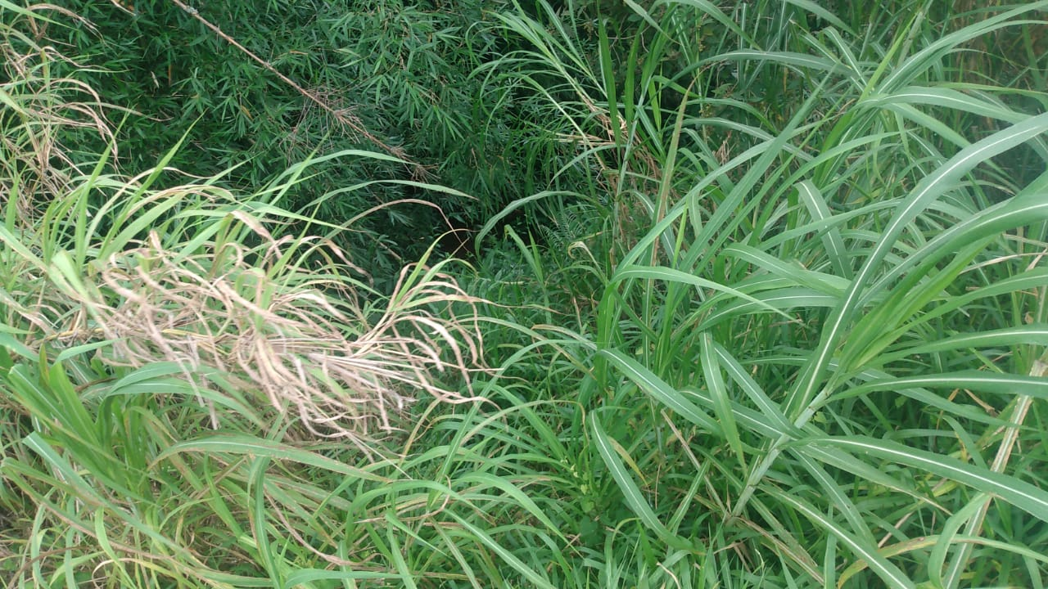

Sala das Sessões,

Fábio Júnior da Silva
Vereador

